Četvrtak
Sat 2= PERP
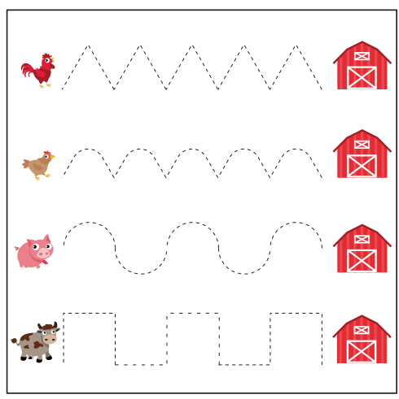
Povuci crte s lijeve strane na desnu.

Sat 3= Hrvatski jezik
Pročitaj slovo i (prati prstićem).
I I I I I I I I
I I I I I I I I

I I I I I I I I
I I I I I I I I

I I I I I I I I
I I I I I I I I

Sat 4= Priroda i društvo
Najprije pogledaj kratak film o vrtu i radovima u vrtu (link na stranici škole).
Dobro pogledaj slike vrta. Na drugoj slici se nalaze slike povrća koje u jesen raste u vrtu. Imenuj ga.
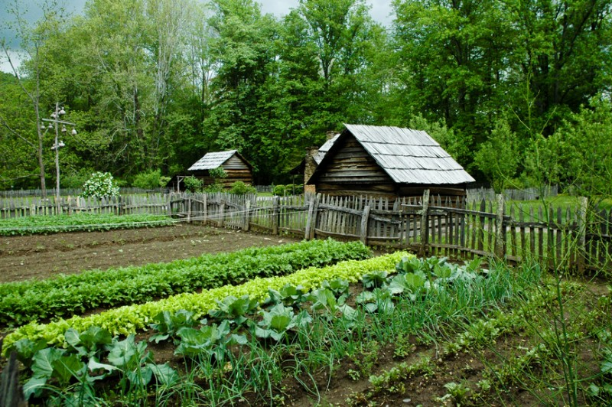
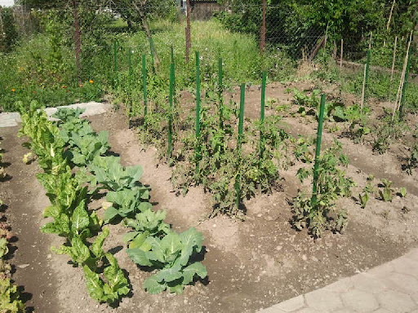
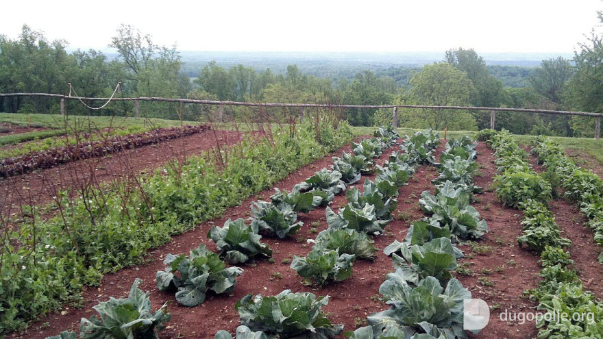

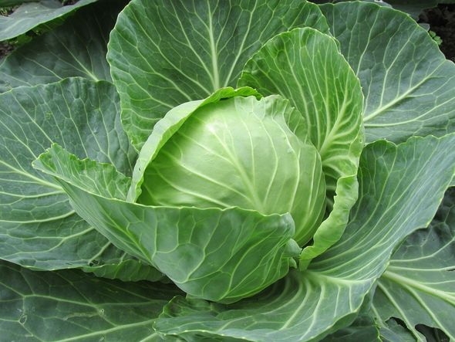

Sat 5= Tjelesna i zdravstvena kultura
Danas te čeka trčanje. Zamoli brata ili sestru da ti se pridruži u igri. Trčite, a starija osoba broji do 10. Kada čujete broj „deset“, okrenete se i trčite na drugu stranu. Trčite 10 minuta uz pauze.

